CollaborativeNotepad
Valentin Constantin Grigorean
Facultatea de Informatică, Universitatea „Alexandru Ioan Cuza”, Iaşi valentin.grigorean@info.uaic.ro
Abstract. Lucrarea are ca scop prezentarea proiectului final de la materia „Reţele de calculatoare”. Aplicaţia aleasă, CollaborativeNotepad, permite utilizatorilor să se conecteze la un server pe care se afla un fisier text si sa-l editeze simultan, in timp real.
Cuvinte-cheie: TCP/IP,threading, client-server, CollaborativeNotepad, editor grup.

- Introducere
Posibilitatea editarii simultan si in timp real a unui fisier de catre mai utilizatori faciliteaza colaborarea asupra unui proiect in care fiecare dintre clienti (editori) se ocupa de o sectiune, subiect, domeniu.
  - Utilizatori dispun de opţiunile de creare a unui fisier, editare, si descarcare de pe server. Acestia pot descarca sau edita fisierele create de alti utilizatori, dupa necesitate.
  - Administratorii care, pe lângă opţiunile menţionate anterior, pot interzice dreptul unui utilizator de a crea, edita sau descarca un fisier.
Clientul va fi reprezentat de un fisier ce se executa in terminalul unui Sistem de Operare Linux, iar datele vor fi stocate in diverse fisiere cu care va lucra serverul.
- Tehnologii utilizate
  - Limbajul de programare
Pentru implementarea aplicaţiei vom folosi C sub Linux, limbaj conceput de Dennis Ritchie la începutul anilor 1970 pentru a scrie sistemul de operare UNIX, dispunând de facilităţi oferite de limbajele de asamblare, cum ar fi lucrul pe biţi si utilizarea adreselor; este considerat un intermediar intre limbajele de nivel înalt si cele de asamblare.
  - TCP

Aplicaţia utilizează modelul de comunicare client-server, rolul clientului fiind acela de a adresa cereri serverului care procesează informaţiile primite, realizează un anumit serviciu si returnează rezultatul. Implementarea se realizează folosind arhitectura de reţea TCP(protocolul de baza la nivelul transport ce asigura servicii orientate conexiune) de tipul „one time connection” datorită urmatoarelor caracteristici pe care le oferă protocolul: transfer de date in flux continuu – datele circula in acelaşi timp, în ambele sensuri ale conexiunii; siguranţa transmisiei - recuperează pachetele transmise cu erori, pierdute sau cu număr de secvenţa eronat, controlul fluxului de date, multiplexarea - permite mai multor procese, care rulează pe acelaşi host, să utilizeze facilităţile protocolului TCP simultan si controlul conexiunii - in transferul de date dintre doua procese putem distinge trei etape: stabilirea conexiunii, controlul conexiunii, inchiderea conexiunii. Controlul conexiunii presupune: stabilirea numarului de secventa si a dimensiunii ferestrei, pentru fiecare pachet TCP. Comunicarea dintre server si client se face respectand protocoalele TCP, prin intermediul socket-urilor BSD avand parametrul SOCK_STREAM. Interfetele de programare a aplicatiilor permit programatorilor sa scrie aplicatii care pot face uz de serviciile TCP. Interfaţa socket este una dintre aceste API-uri (Application Programming Interfaces - care stabileste in amanunt modul in care programele de aplicatie pot accesa (apela) serviciile sistemului de operare sub care rulează) către protocoalele de comunicatie.

- Arhitectura
  - Arhitectura client-server presupune:
interfata cu utilizatorul;
serverul (creaza fisiere, actualizarea datelor, transmiterea lor clientului)
stocarea datelor, realizata in diferite fisiere cu care va lucra serverul.
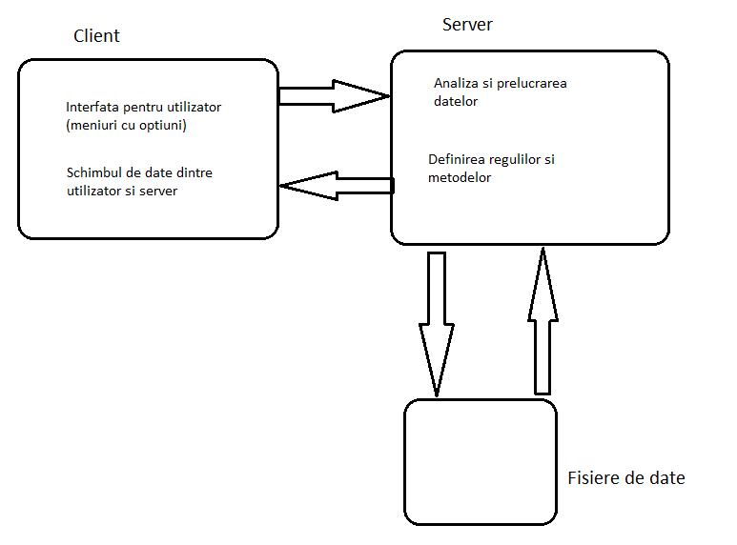

3.2 Gestionarea utilizatorilor:Se va simula o bază de date folosind o lista simpla inlantuita cu noduri:
typedef struct ClientInfo
{
struct sockaddr_in addr;
int sd;
int currentPos;
pthread_t thread;
struct FileInfo file;
}ClientInfo;

typedef struct ClientInfo
{
struct sockaddr_in addr;
int sd;
int currentPos;
pthread_t thread;
struct FileInfo file;
}ClientInfo;

typedef struct nod_client
{
ClientInfo *client;
struct nod_client *next;
}nod_client;

typedef struct list_users
{
nod_client *head;
nod_client *curr;
}list_users;

- Detalii de implementare

Scurtă descriere a metodei folosite
Modelul standard pentru aplicatia in retea implementata este client-server. Serverul este un proces care asteapta clienti care sa il contacteze. In principiu, modul de functionare pentru un astfel de sistem este: procesul server este pornit, iar acesta intra intr-o stare de asteptare pana la conectarea unui posibil client. Procesul client pornit se va conecta la server si va face cereri pentru anumite servicii (servicii pe care le ofera serverul).
Comunicarea dintre server si client se realizeaza prin intermediul socketurilor. Un socket reprezinta un punct de conexiune intr-o retea TCP. Cand doua programe aflate pe doua calculatoare in retea doresc sa comunice, fiecare dintre ele utilizeaza un socket. Unul dintre programe (serverul) va deschide un socket si va astepta conexiuni, iar celalalt program (clientul), se va conecta la server si astfel schimbul de informatii poate incepe. Pentru a stabili o conexiune, clientul va trebui sa cunoasca adresa destinatiei ( a pc-ului pe care este deschis socket-ul) si portul pe care socketul este deschis.

Crearea unui socket se face prin apelul socket().

Familia de socket-uri este AF_INET, iar protocolul SOCK_STREAM. Ca si in cazul fisierelor obisnuite, dupa utilizare, inchiderea socket-urilor se face prin apelul close(). Argumentul este, fireste, descriptorul de socket returnat la crearea acestuia, iar valoarea de retur va fi 0 in caz de succes si -1 in caz de eroare. Apelul close() indica stivei interne a protocolului sa initieze actiunile necesare pentru oprirea comunicatiilor si dealocarea resurselor utilizate pentru acest socket.

Pregatirea structurilor de date se realizeaza prin utilizarea structurii sockaddr_in. In vederea realizarii comunicatiilor, o parte din apelurile ce folosesc socketuri, furnizeaza (sau obtin) adrese pentru identificare (un client trebuie sa specifice adresa serverului a carui servicii le necesita spre exemplu, sau un server poate fi nevoit sa determine adresa clientului ce il contacteaza din diverse motive).

5. Concluzii Finale:

